Учреждение образования
«БЕЛОРУССКИЙ ГОСУДАРСТВЕННЫЙ ТЕХНОЛОГИЧЕСКИЙ УНИВЕРСИТЕТ»

Проектирование программного обеспечения
Лабораторная работа №2
Тема: Построение функциональной модели IDEF0
Цель: Изучение основ методологии структурного моделирования IDEF0. Ознакомление с функциональным моделированием на основе IDEF0, получение навыков по применению IDEF0 для построения функциональных моделей на основании требований к информационной системе.
Вариант: Система аренды велосипедов.

Работу выполнил
Студент 3 курса 1 группы
Васильев Владислав
1 Постановка задачи
  - Цель работы
Изучение основ методологии структурного моделирования IDEF0. Ознакомление с функциональным моделированием на основе IDEF0, получение навыков по применению IDEF0 для построения функциональных моделей на основании требований к информационной системе.
  - Описание предметной области
Объектом исследования является процесс аренды велосипедов в пункте проката. Предметная область охватывает взаимодействие между клиентами, администраторами проката и информационной системой учета.
  - Функциональные требования к системе
На основании анализа предметной области сформированы следующие функциональные требования:
Требования к процессу регистрации клиентов:
- Система должна обеспечивать создание учетной записи клиента;
- Система должна хранить персональные данные клиента (ФИО, контактные данные, документы);
- Система должна проверять корректность введенных данных.
Требования к подбору велосипеда:
- система должна отображать каталог доступных велосипедов;
- система должна обеспечивать фильтрацию по параметрам (тип, размер, стоимость);
- система должна проверять доступность велосипеда в выбранном пункте проката.
Требования к оформлению аренды:
- система должна формировать договор аренды на основе шаблона;
- система должна рассчитывать стоимость аренды согласно тарифам;
- система должна фиксировать сроки начала и окончания аренды.
Требования к оплате услуг:
- система должна интегрироваться с платёжными системами;
- система должна фиксировать факт оплаты;
- система должна формировать подтверждение оплаты.
Требования к выдаче и возврату велосипеда:
- система должна фиксировать состояние велосипеда при выдаче и возврате;
- система должна формировать акт приёма-передачи;
- система должна учитывать повреждения и начислять штрафы при необходимости.
  - Роли пользователей
Роль | Описание | Функции
Клиент | Пользователь сервиса | Подача заявки, выбор велосипеда, оплата
Администратор пункта проката | Сотрудник, работающий с клиентами | Регистрация, выдача/прием велосипедов
Менеджер | Управляющий тарифами и договорами | Установка тарифов, контроль договоров
Технический специалист | Персонал, ответственный за состояние | Оценка состояния, ремонт, списание

2 Описание программных средств
2.1 Наименование и назначение
Для построения функциональной модели IDEF0 использовано программное средство diagrams.net (также известное как Draw.io).
2.2 Характеристики программного средства
Параметр | Значение
Полное наименование | diagrams.net
Версия | Веб-версия (февраль 2026)
Разработчик | JGraph Ltd (Великобритания)
Официальный сайт | https://www.diagrams.net
Режим распространения | Бесплатное ПО (Apache License 2.0)
Платформы | Web-браузер, Windows, macOS, Linux, Chrome OS
Требования к системе | Современный браузер с поддержкой HTML5
2.3 Функциональные возможности
Программное средство diagrams.net обеспечивает:
- создание диаграмм в нотации IDEF0 с соблюдением стандартов;
- использование готовых шаблонов и библиотек элементов;
- ортогональную прокладку соединительных линий;
- точное позиционирование объектов по координатной сетке;
- экспорт диаграмм в форматы PNG, PDF, SVG, JPEG;
- сохранение проектов в облачных хранилищах или локально;
- совместную работу над диаграммами в реальном времени.
2.4 Обоснование выбора
Выбор diagrams.net обусловлен следующими факторами:
- отсутствие лицензионных ограничений и платы за использование;
- доступность через веб-браузер без необходимости установки;
- полная поддержка стандарта IDEF0;
- интуитивно понятный интерфейс;
- возможность экспорта в высоком разрешении для включения в отчётные документы.
3 Описание практического задания
3.1 Порядок выполнения работы
В ходе выполнения лабораторной работы были реализованы следующие этапы:
- Изучение теоретических основ методологии IDEF0.
- Анализ функциональных требований к системе аренды велосипедов.
- Построение контекстной диаграммы A-0.
- Декомпозиция функции A0 на подфункции A1-A5.
- Оформление диаграмм в соответствии со стандартом IDEF0.
3.2 Контекстная диаграмма (A-0)
Контекстная диаграмма определяет границы моделируемой системы и её взаимодействие с внешней средой. Система представлена единым функциональным блоком «Аренда велосипедов».
Структура диаграммы A-0:
Элемент | Количество | Перечень
Функциональный блок | 1 | Аренда велосипедов (A0)
Входные стрелки | 3 | Заявка на аренду, Данные клиента, Каталог велосипедов
Управляющие стрелки | 8 | Правила аренды, Требования клиента, Тарифы, Договор шаблон, Система оплаты, Данные об оплате, Состояние велосипеда, Акт приема/передачи
Выходные стрелки | 2 | Договор аренды, Оплата услуг
Стрелка механизма | 1 | Персонал проката
Диаграмма A-0 представлена на рисунке 1.
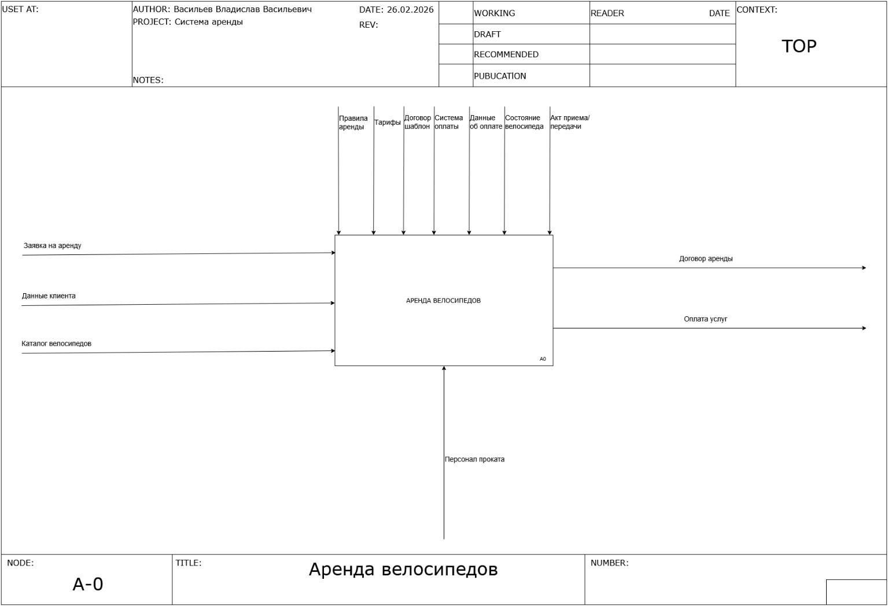
Рисунок 1 — Контекстная диаграмма A-0
3.3 Диаграмма декомпозиции (A0)
Диаграмма декомпозиции детализирует функцию «Аренда велосипедов» на пять взаимосвязанных подфункций, выполняемых последовательно.
Состав функциональных блоков:
Номер | Название | Содержание функции
A1 | Регистрация клиента | Создание учётной записи, проверка данных клиента
A2 | Подбор велосипеда | Поиск в каталоге, сопоставление с требованиями
A3 | Оформление аренды | Формирование договора, расчёт стоимости
A4 | Оплата услуг | Проведение платежа, фиксация оплаты
A5 | Выдача/возврат велосипеда | Контроль состояния, оформление акта
Внутренние связи между блоками:
Поток | От блока | К блоку | Содержание
Учетная запись | A1 | A2 | Зарегистрированный профиль клиента
Выбор велосипеда | A2 | A3 | Подобранный велосипед с параметрами
Договор аренды | A3 | A4 | Оформленный договор с суммой к оплате
Подтверждение оплаты | A4 | A5 | Фиксация успешной оплаты
Диаграмма A0 представлена на рисунке 2.
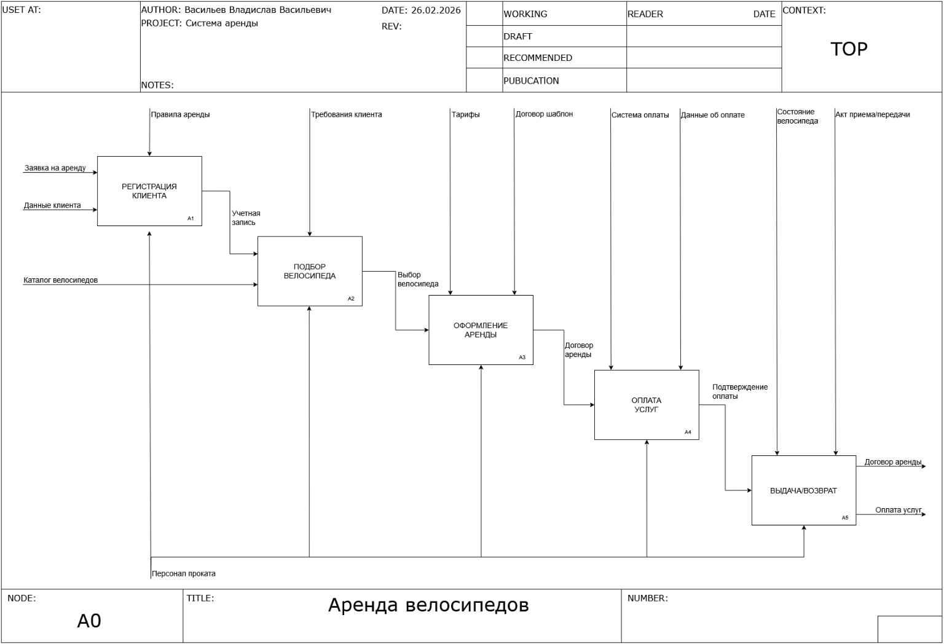
Рисунок 2 — Диаграмма декомпозиции A0
3.4 Описание стрелок диаграммы A0
Входные стрелки:
Стрелка | Назначение | Блок назначения
Заявка на аренду | Инициация процесса аренды | A1
Данные клиента | Информация для регистрации | A1
Каталог велосипедов | База доступных велосипедов | A2
Управляющие стрелки:
Стрелка | Назначение | Блок назначения
Правила аренды | Регламент регистрации клиентов | A1
Требования клиента | Критерии подбора велосипеда | A2
Тарифы | Ценовые условия аренды | A3
Договор шаблон | Шаблон юридического документа | A3
Система оплаты | Интеграция с платёжным шлюзом | A4
Данные об оплате | Реквизиты и подтверждения | A4
Состояние велосипеда | Данные технического осмотра | A5
Акт приема/передачи | Форма документа передачи | A5
Выходные стрелки:
Стрелка | Источник | Назначение
Договор аренды | A5 | Клиент, архив
Оплата услуг | A5 | Бухгалтерия
Механизм:
Стрелка | Применение
Персонал проката | Исполнитель всех функций A1-A5
3.5 Проверка соответствия требованиям
Требование | Выполнение
Минимум 2 уровня диаграмм | Выполнено: A-0 и A0
Наличие контекстной диаграммы | Выполнено
Декомпозиция на 2-6 блоков | Выполнено: 5 блоков
Отображение всех требований | Выполнено
Чёткость потоков данных | Выполнено

4 Выводы
В ходе выполнения лабораторной работы были достигнуты следующие результаты:
- Изучены теоретические основы методологии структурного моделирования IDEF0, включая базовые принципы: функциональную декомпозицию, ограничение сложности и контекстную диаграмму.
- Проведён анализ предметной области системы аренды велосипедов и сформированы функциональные требования, включающие регистрацию клиентов, подбор велосипедов, оформление аренды, оплату услуг и контроль выдачи/возврата.
- Построена контекстная диаграмма A-0, определяющая границы системы и её взаимодействие с внешней средой через 3 входа, 8 управлений, 2 выхода и 1 механизм.
- Выполнена декомпозиция функции «Аренда велосипедов» на 5 взаимосвязанных подфункций (A1–A5), отражённых на диаграмме A0 с чётким выделением последовательности процессов и потоков данных между ними.
- Освоены практические навыки работы с программным средством diagrams.net для создания IDEF0-диаграмм, включая размещение функциональных блоков, прокладку стрелок и оформление в соответствии со стандартами.
- Установлено полное соответствие между уровнями модели: все потоки данных, представленные на диаграмме декомпозиции A0, являются детализацией потоков контекстной диаграммы A-0.
Таким образом, цель работы достигнута, функциональная модель системы аренды велосипедов построена в соответствии с требованиями методологии IDEF0 и может быть использована для дальнейшего проектирования информационной системы.

